- MongoDB的基本概念
在mongodb中基本的概念是文档、集合、数据库，下面我们挨个介绍。
下表将帮助您更容易理解Mongo中的一些概念：
SQL术语/概念 | MongoDB术语/概念 | 解释/说明
database | database | 数据库
table | collection | 数据库表/集合
row | document | 数据记录行/文档
column | field | 数据字段/域
index | index | 索引
table joins |  | 表连接,MongoDB不支持
primary key | primary key | 主键,MongoDB自动将_id字段设置为主键
通过下图实例，我们也可以更直观的了解Mongo中的一些概念：
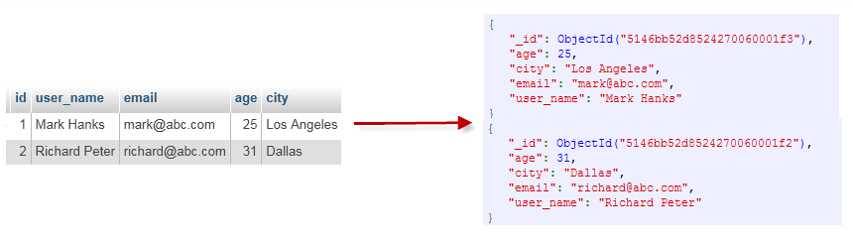
- 数据库
一个mongodb中可以建立多个数据库。MongoDB的默认数据库为"test"，该数据库存储在data目录中。MongoDB的单个实例可以容纳多个独立的数据库，每一个都有自己的集合和权限，不同的数据库也放置在不同的文件中。
"show dbs" 命令可以显示所有数据的列表。
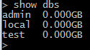
执行 "db" 命令可以显示当前数据库对象或集合。
运行"use"命令，可以连接到一个指定的数据库。
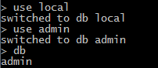
数据库也通过名字来标识。数据库名可以是满足以下条件的任意UTF-8字符串。
不能是空字符串（"")。
不得含有' '（空格)、.、$、/、\和\0 (空字符)。
应全部小写。
最多64字节。
有一些数据库名是保留的，可以直接访问这些有特殊作用的数据库。
admin： 从权限的角度来看，这是"root"数据库。要是将一个用户添加到这个数据库，这个用户自动继承所有数据库的权限。一些特定的服务器端命令也只能从这个数据库运行，比如列出所有的数据库或者关闭服务器。
local: 这个数据永远不会被复制，可以用来存储限于本地单台服务器的任意集合
GridFS：由于MongoDB 中BSON 对象大小是有限制（16M）的，所以GridFS 规范提供了一种透明的机制，可以将一个大文件分割成为多个较小的文档，这样的机制允许我们有效的保存大文件对象，特别对于那些巨大的文件，比如视频、高清图片等等。MongoDB数据库之海量存储机制，
GridFS stores files in two collections: fs.files and fs.chunks.
GridFS 使用两个表来存储数据：
files 包含元数据对象
chunks 包含其他一些相关信息的二进制块
二、文档
文档是一组键值(key-value)对(即BSON)。MongoDB 的文档不需要设置相同的字段，并且相同的字段不需要相同的数据类型，这与关系型数据库有很大的区别，也是 MongoDB 非常突出的特点。
一个简单的文档例子如下：
{“age”:23,”name”:”czf”}
下表列出了 RDBMS 与 MongoDB 对应的术语：
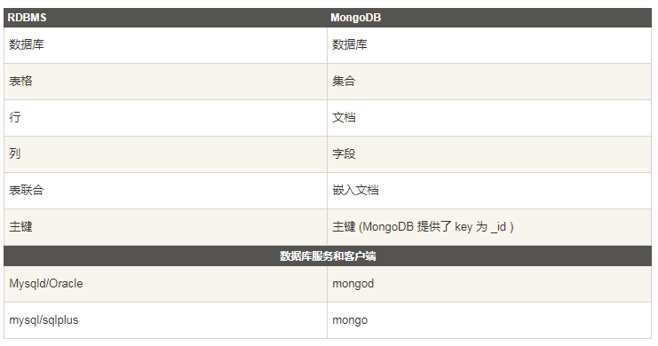
需要注意的是：
文档中的键/值对是有序的。
文档中的值不仅可以是在双引号里面的字符串，还可以是其他几种数据类型（甚至可以是整个嵌入的文档)。
MongoDB区分类型和大小写。
MongoDB的文档不能有重复的键。
文档的键是字符串。除了少数例外情况，键可以使用任意UTF-8字符。
文档键命名规范：
键不能含有\0 (空字符)。这个字符用来表示键的结尾。
.和$有特别的意义，只有在特定环境下才能使用。
以下划线"_"开头的键是保留的(不是严格要求的)。
三、集合
集合就是 MongoDB 文档组，类似于 RDBMS （关系数据库管理系统：Relational Database Management System)中的表格。集合存在于数据库中，集合没有固定的结构，这意味着你在对集合可以插入不同格式和类型的数据，但通常情况下我们插入集合的数据都会有一定的关联性。
比如，我们可以将以下不同数据结构的文档插入到集合中：
{"site":"www.baidu.com"}
{"site":"www.google.com","name":"Google"}
{"site":"www.rupeng.com","name":"如鹏网","num":5}
当第一个文档插入时，集合就会被创建。

合法的集合名
集合名不能是空字符串""。
集合名不能含有\0字符（空字符)，这个字符表示集合名的结尾。
集合名不能以"system."开头，这是为系统集合保留的前缀。
用户创建的集合名字不能含有保留字符。有些驱动程序的确支持在集合名里面包含，这是因为某些系统生成的集合中包含该字符。除非你要访问这种系统创建的集合，否则千万不要在名字里出现$。

四、MongoDB 数据类型
下表为MongoDB中常用的几种数据类型。
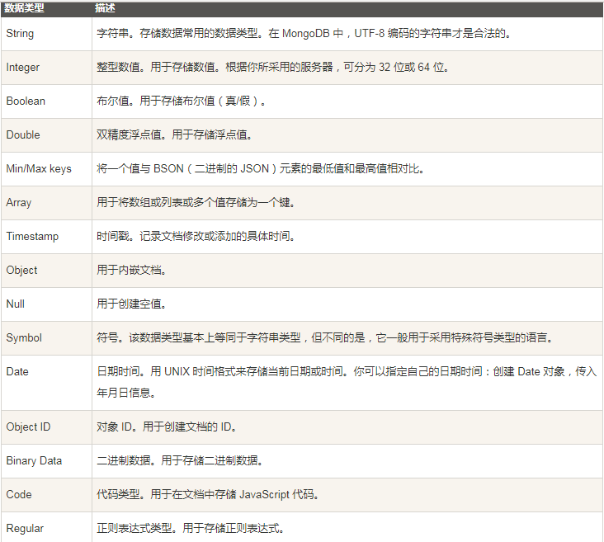

四、json与bson的区别
Binary JSON (BSON)

bson是由10gen开发的一个数据格式，目前主要用于mongoDB中，是mongoDB的数据存储格式。bson基于json格式，选择json进行改造的原因主要是json的通用性及json的schemaless的特性。
bson主要会实现以下三点目标：
1.更快的遍历速度
对json格式来说，太大的json结构会导致数据遍历非常慢。在json中，要跳过一个文档进行数据读取，需要对此文档进行扫描才行，需要进行麻烦的数据结构匹配，比如括号的匹配。
而bson对json的一大改进就是，它会将json的每一个元素的长度存在元素的头部，这样你只需要读取到元素长度就能直接seek到指定的点上进行读取了。
2.操作更简易
对json来说，数据存储是无类型的，比如你要修改基本一个值，从9到10，由于从一个字符变成了两个，所以可能其后面的所有内容都需要往后移一位才可以。
而使用bson，你可以指定这个列为数字列，那么无论数字从9长到10还是100，我们都只是在存储数字的那一位上进行修改，不会导致数据总长变大。
当然，在mongoDB中，如果数字从整形增大到长整型，还是会导致数据总长变大的。
3.增加了额外的数据类型
json是一个很方便的数据交换格式，但是其类型比较有限。
bson在其基础上增加了“byte array”数据类型。这使得二进制的存储不再需要先base64转换后再存成json，大大减少了计算开销和数据大小。
当然，在有的时候，bson相对json来说也并没有空间上的优势，比如对{“field”:7}，在json的存储上7只使用了一个字节，而如果用bson，那就是至少4个字节（32位）
目前在10gen的努力下，bson已经有了针对多种语言的编码解码包。并且都是Apache 2 license下开源的。并且还在随着mongoDB进一步地发展。
总上所述：
数据结构：
json是像字符串一样存储的，bson是按结构存储的（像数组 或者说struct）
存储空间
bson>json
操作速度
bson>json。比如，遍历查找：json需要扫字符串，而bson可以直接定位
修改：
json也要大动大移，bson就不需要。

